**Escuela Superior Politécnica del Litoral**

**Facultad de Ingeniería en Electricidad y Computación**

**Período Académico Ordinario I – 2021**

**Laboratorio de Sistemas Embebidos**

**Nombre de Proyecto**: CONMASK **Grupo:** 2 **Paralelo:** 107 **Fecha:** 1/09/2021

**Integrantes:**

* Delgado Zambrano Jose Adrian
* Roberto Josué Torres Cedeño

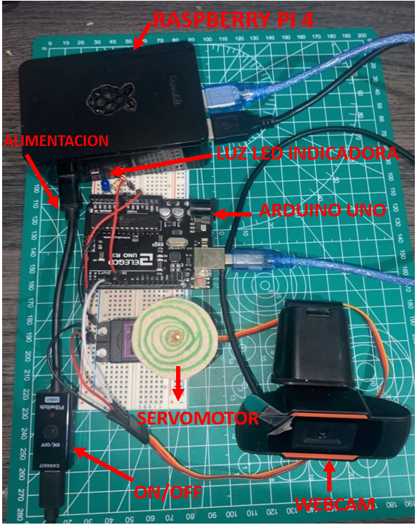**IMPLEMENTACION REAL**